「根来滅亡」

「紀州根来寺に杉坊というものあり、千里を遠しとせずして我が鉄砲を求めんと欲す。（種子島）時尭（ときたか）、 人のこれを求むるの深きに感ずるや、その心にこれを解していわく《（中略）我の欲する所はまた人の好む所なり。我あにあえて独り己に秘して、櫃（ひつ）に おさめてこれを蔵せんや》と。即ち津田監物丞を遣わし持して以てその一を杉坊に贈らしむ」
（紀州の根来寺に杉の坊という者がいた。遠い距離を来て、鉄砲をほしがった。種子島時尭はその熱意に感 じ、「自分がほしい物は他人もほしい。箱に入れて自分だけが隠して持っていていいものだろうか」と考え、津田監物丞＝けんもつのじょう＝に託して、杉の坊 に一丁の鉄砲を贈った）
『鉄砲記』
「第三番目の宗派ないし宗団は、やはり一部の仏僧が構成するものであり根来衆と称する。（中略）これらの 仏僧たちは日本の他のすべての宗派とはまったく異なった注目すべき点を幾つか有している。すなわち彼らの本務は不断に軍事訓練にいそしむことであり、宗団 の規則は、毎日一本の矢を作ることを命じ、多く作った者ほど功徳（くどく）を積んだ者と見なされた。（中略）彼らを一瞥しただけで、その不遜な面構えとい い、得体の知れぬ人柄といい、彼らが仕えている主、すなわち悪魔がいかなる者であるかを示していた。（中略）彼らは軍事にはきわめて熟達しており、とりわ け鉄砲と弓矢にかけては、日ごろ不断の訓練を重ねていた」
（ルイス・フロイス『日本史』松田毅一・川崎桃太訳）
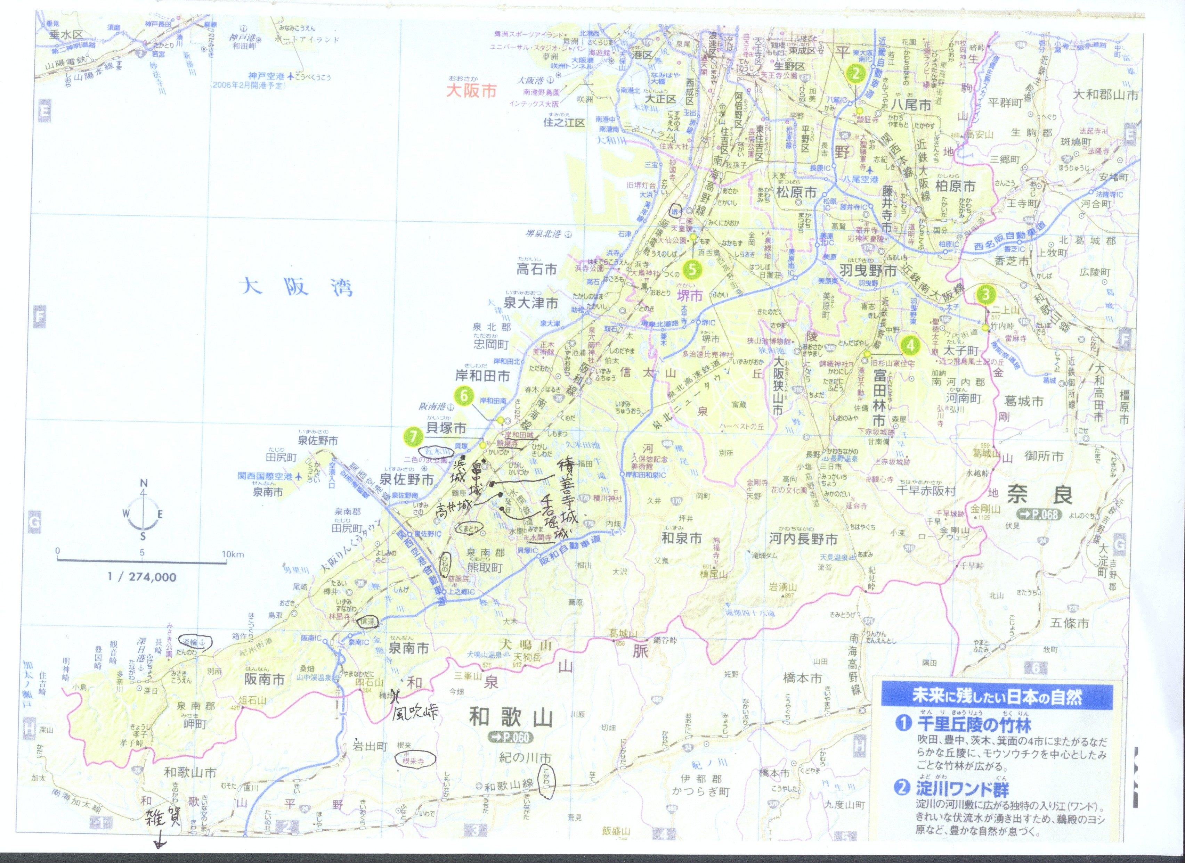
１ 風吹峠
中若左近と佐野十郎太が、泉州熊取庄から信達庄を通り、紀泉境の風吹峠を越えて根来の地に入ったのは天正十一年（一五八三）春の桜の盛りだった。
峠の上から、通って来た道を見下ろすと、先ほど二人が追い越した、馬を引く商人がすぐ真下に見えた。擦 り切れた着物を着て、足半（あしなか＝後ろ部分がない草履）を履いた老人は、山道をあえぎながら登って来る。薦（こも）に包んだ重そうな荷物を背中に乗せ た老馬も、同じようにあえいでいる。馬のたてがみが汗に濡れて光っている。恐らく佐野の港で陸揚げした品物を根来まで運んでいくのだろう。
向かいの山の上では、山桜が若葉とともに白い花を開いている。爽やかな風が谷から吹き上げるたびに花弁が散って、商人と馬の上に落ちかかる。柔い毛を付けた、けやきの若葉が陽光を浴びて白く輝いている。日差しは暖かく汗ばむほどだった。
山道はほこりっぽく、二人の足は砂ぼこりに白く汚れていた。二人とも顔は汗とほこりで、まだらになっている。鼻の頭には汗の玉が付いている。
峠の上から道の向こうを見ると、草の上にかげろうがゆらゆらと昇っているのが見える。
「しばし休もう」
若左近は前を行く十郎太に声をかけ、道端の石に腰掛けた。十郎太も立ち止まってそばの石に座った。もう昼時だった。
若左近は負った布包みを外し、竹の皮にくるんでいた大きな握り飯を取り出して、かぶりついた。十郎太も腰にくくりつけた袋から、柳の苞（つと＝編んだ入れ物）に入った弁当を出して食べだした。
二人が黙々と食べているところへ、馬を引いた商人が上がってきた。商人は二人のそばまで来ると歩みを止め、馬の手綱を強く引っ張った。馬は鼻を鳴らせて立ち止まった。
しゅうしゅうと鼻から息を出して、馬が足踏みしている。腹から流れ出た汗が下に落ちて、乾いた土に黒いしみを作っている。年老いた馬はよだれを垂らしている。馬の背中のわら包みからは陶器が覗いている。素焼きの器だった。
「馬がしんどそうやな」
十郎太が商人に声をかけた。
「陶器が重うてな。なかなか前に進まん」
老人は腰につけていた手拭で顔を拭いながら、答えた。頭巾をかぶった商人の顔は、日焼けして赤黒く、年はすでに六十を過ぎているようだった。
「なんじらは、根来寺へ行人（ぎょうにん＝僧兵）になりに行くのか」
商人が尋ねた。
「そうや」
若左近が答えた。
「さればよ（＝やはり）。根来はこのごろ、大坂との戦に備えて、行人を大部増やしていると聞き及んでおったが、まことであったか。戦になれば刀鍛冶や鉄砲商人（あきんど）は利を得ようが、わしらのような行商人には、はなはだ迷惑じゃ。何とか、ならんもんか」
老人は馬の荷物をくくりなおしながら、いった。
「まあ、澆季（ぎょうき＝末法の世）ゆえ、行き着くところまで行くんやろう。これはだれにも、どうすることも出来ん」
老人は諦めたように言うと、馬を道端の木につなぎ、二人のそばに、ゆっくりと腰を下ろした。それから、 帯にさした煙管（きせる）を抜き取り、たばこを詰めて火うち石を鳴らした。何回か火うち石を打って、火口（ほくち）から、たばこに火をつけたあと、口から 白い煙を吹き出した。
「しかし、秀吉も、そうたやすうは紀州を屈服させられまい。紀州は手ごわい。甘う見たら、また昔のように煮え湯を飲まされるぞ」
「おいやんは昔の戦を見たんか」
十郎太が興味を引かれて聞いた。
「おいよ。昔もちょうどここで、紀州に向かう兵隊に追い抜かれたんや」
たばこをふかしながら、老人は二人に昔の思い出を語り始めた。
◇
老人が「昔見た」といったのは、六年前の天正五年（一五七七）に織田信長が起こした雑賀攻めのことだった。
信長の家臣太田牛一の書いた「信長（しんちょう）公記」によれば、この年の二月、あまたの軍兵が風吹峠を北から南へ越えた。
石山本願寺の攻略に手を焼いた織田信長が、本願寺を支援する雑賀を討とうと、自ら軍勢を率いて紀州を目指した。
かねてから信長と気脈を通じていた根来杉の坊と、雑賀の中で孤立していた三緘（みからみ）衆が呼応して兵を先導した。
二月十三日に京を出発した信長軍は、早くも十六日には和泉香庄（こうのしょう＝岸和田市）に到着した。
和泉の一向一揆は貝塚の願泉寺に篭城していたが、信長自らの出陣を知って多くは海へ逃走した。逃げ遅れた者が大勢殺された。
二月二十二日、信長軍は志立（しだち＝泉南市信達）で軍を山手と浜手の二手に分けた。
山手は根来杉の坊と三緘衆を道案内に、佐久間信盛、羽柴秀吉、荒木村重らが根来街道から風吹峠を越えて紀州に入った。
浜手は滝川一益、明智光秀、丹羽長秀、細川藤高、筒井順慶らが進んだ。淡輪（たんのわ＝泉南郡岬町）から、さらに三手に別れて紀の川下流に出た。
二月二十八日には信長自身が淡輪に進んで陣頭指揮した。紀伊中野城（和歌山市）は落ちたが、雑賀衆の鈴木孫一、土橋平次らは抗戦を続けた。
小雑賀川を渡ろうとした堀秀政の部隊の馬が、川の中に埋められていた瓶（かめ）に足をとられて次々に倒れた。川の中に投げ出された武将に向けて岸から一斉に鉄砲が撃たれた。信長軍は緒戦で大きな被害を出した。
しかし、雑賀もそれ以上の戦果はなく、決着はつかなかった。
結局、兵力に劣る雑賀衆と、背後からの毛利氏の攻撃を恐れた信長との間で和議が成立した。
雑賀は本願寺に加勢しないことを誓約した。信長は根来杉の坊を和泉の佐野に置いて軍を引いた。
「あのときは、この風吹峠を越えて三万の兵が紀州に雪崩込んだが、雑賀の鉄砲に撃たれて多くの兵が死ん だ。先陣の堀秀政の部隊だけでも、武者百人ばかりが討ち取られた。強気の信長もついに攻め落とすことを諦め、和を結んで兵を引き上げた。浜手から攻めた三 万の兵も入れて、合わせて六万以上の大軍が雪崩れ込んだというに、わずか数千人ばかりの雑賀衆に手を焼いた。山が深く、入り口に大川が流れておる紀州を攻 めるのは、大きに難しい。それに何と申しても、紀州には数多くの鉄砲があった」
戦は迷惑といいながら、老人は雑賀の勝利を誇っているようだった。
◇
信長が足利義昭を擁して上洛する前、根来寺の行人（ぎょうにん=僧兵）は長年、泉州の知行を巡って和泉 守護側の三好一族と抗争していた。上洛後三好と敵対した信長は共通の敵を持つ根来に協力を求めた。両者は同盟を結び共に戦った。雑賀攻めでも根来は信長を 支援し、地縁血縁で結ばれていた雑賀を敵に回した。
信長の雑賀攻めには団結して抵抗した一向宗徒の鈴木孫一と浄土宗徒の土橋平次はその後、雑賀の内部で主導権をめぐって敵対する。本願寺教団が信長に屈し、石山を退去した後は、一向宗徒の鈴木孫一も信長に従った。
鈴木孫一は天正十年（一五八二）、信長の後ろ盾を得て土橋家を襲い、土橋平次の父を殺害した。
しかし、同年、本能寺の変で信長が横死すると、力を盛り返した土橋氏が雑賀の実権を奪い、雑賀を追われた鈴木孫一は秀吉についた。
「あの折、雑賀が支えた本願寺は、今や秀吉につき、雑賀と敵対した根来が今は雑賀と一味（＝同盟）している。誰もが生き残りを考えて、情勢が変われば、組む相手を変える。まことに世の中は変わりやすく、わかりにくい」
老人はいった。
老人はきせるにもう一服たばこを詰め、火をつけた。煙を大きく吸い込み、鼻から出した。
立て続けに、何服か、たばこを吸い終えると、老人は、きせるを元通り革の袋に入れて腰に差し、小袖の土をはたきながら、ゆっくりと立ち上がった。
「まあ、なんじらも鉄砲の稽古をして、せいぜい気張られよ。根来とて戦いとうはなかろうが、仕掛けられたら、そのまま屈服するわけにもいくまい。根来の杉の坊は、戦上手のうえ、世の中をみるのに聡いゆえ、そうたやすうは、やられまい。なんじらも、早死にせんようにな」
そういうと、老人は緩んだ馬の背の荷物をくくりなおし、また馬を引いて行ってしまった。
老人が立ち去ったあとも、ふたりは座っていた。老人と馬の姿は、峠道の向こうに見えていたが、やがて岩の陰に隠れて見えなくなった。二人は、立ち上がって歩きだした。
うららかな春の日差しの中を、二人は黙って歩き続ける。
うぐいすが鳴きながら、谷を渡っていく。
自分たちも戦に直面していることを実感して、ふたりは少し緊張していた。
鳴き声を残して、うぐいすが急に下の林に降りた。
◇
二人は、根来寺の子院である行人（ぎょうにん）方の成真院（じょうしんいん）に向かった。
根来寺の僧は、学侶（がくりょ）方と行人方に分かれている。
新義真言宗の総本山である根来には、東日本を中心に全国から大勢の僧侶が経学の研究や修行に来ている。これらの僧侶を学侶という。
学侶のうち、根来寺で出家した学侶は常住（じょうじゅう）方といい、他国から修行に来ている者を客方といった。
根来寺は山科の醍醐寺、尾張の真福寺（大須観音）と並んで日本三経蔵といわれる。または仁和寺、真福寺 と共に本朝三文庫ともいわれる。最も古い平家物語といわれる延慶（えんきょう）本も、根来寺で書写された。根来寺はその財力で、多くの書籍を買い入れ、そ れに惹かれて、学僧も集まった。室町時代の最高学府の一つだった。
教学を学ぶ学侶の下で、軍事を含む寺の諸役務を行うのが行人、即ち僧兵である。
行人は夏衆（げしゅう）とも呼ばれ、もとは寺院で、夏の安居（あんご＝雨季の室内修行）の際に仏に香華や水を供えたり、寺の雑務を行う下級僧だった。
しかし、平安時代の末になると朝廷の力が衰え、寺同士の抗争や戦乱が起きる。行人は寺域と寺の荘園を守るため、仏に仕える身でありながら武器を取るようになった。
学侶の多くが貴族や武士の子弟で、僧としての栄達の道が開かれていたのに対し、農民出身で育ちの卑しい行人は、長い間低い身分に置かれていた。
しかし、貴族の警護役だった武士が、戦乱に乗じて力を付け、ついには天下の実権を握ったように、寺でも不安定な世相を映して僧兵が次第に勢力を伸ばし、発言権を強めた。
根来寺のある和歌山県岩出市の郷土史家の故林真次氏の著した「根来寺僧兵抄」には、「僧侶は本来仏道の 学問一筋に精進するのが建前であるが、仏門に入った人それぞれにも才能があって、学問でどのように努力しても絶対伸びることのできない者もある。しかし、 人には必ず長所があるもので、学問はできなくても武力には勝れている者も沢山いる。学問が不得手で、武力だけに勝れた者などは衆徒と呼ばれた。またそれら とは別に高野山や根来寺では、学侶の下で専ら雑用のみを行う、行人と呼ばれる低い階級の者たちがあった。彼らは寺領内の百姓たちの中から出てきた者たち で、武力に勝れていた」と書かれている。
行人すなわち僧兵は、武士とともに戦記物語の花形だった。
かつて南都北嶺と呼ばれた奈良興福寺と比叡山延暦寺の二寺は、あまたの僧兵を抱え、勢力を誇った。
平家物語では平家打倒に立ちあがった源三位頼政に味方し、三井寺の僧兵が宇治橋で活躍する様子が描かれている。太平記には後醍醐天皇に味方した比叡山延暦寺の僧兵が、琵琶湖畔で北条幕府の六波羅軍を破ったことが記録されている。
しかし、勇猛で知られた延暦寺の僧兵も、元亀二年（一五七一）、越前の朝倉氏に味方して信長に敵対したため、信長に滅ぼされた。
南の雄だった興福寺も今はかつての力を失い、配下にあった筒井氏らが勢力を伸ばしている。
南都北嶺に代わって力を伸ばしたのが、紀州の高野山と根来寺だった。
根来寺と高野山とは、ともに真言宗に属し地理的にも近い。しかし、その仲は極めて悪かった。
それは、真言宗を改革し新義真言宗を打ち立てた根来寺の開祖、覚鑁（かくばん）上人が、本山である高野山金剛峰寺の衆徒によって山を追われ、根来に落ちて来たことに由来する。ともに弘法大師を祖とする両寺の間には、いわば近親憎悪にも似た怨念があった。
両寺は何度も教義や土地をめぐって争った。両寺の行人はそのたびに激しく戦い、ともに相手方の攻撃に備えて力を蓄えた。その武力は、南北朝、戦国期の戦乱を通じて権力者に利用され、ますます強大化した。
◇
紀州と和泉では、守護の圧迫を受けた有力農民が根来寺の庇護を求めて土地を寺に寄進した。彼らは根来寺を守るため、子弟を寺の行人方に送り出した。
紀州出身では杉の坊、専識坊、岩室坊が有力な旗頭だった。和泉出身では信達庄馬場の閼伽井坊（あかいぼう）らが力を持っていた。このうち雑賀の土橋家持ちの行人坊である専識坊は、雑賀と根来の橋渡し役になっていた。
根来寺の第二十一代学頭を務め、学内に智積院（根来滅亡後、京都で再興）を開いた日秀和尚は伝記の中で往時を次のように回顧している。
「学侶とは山中の清衆にして専ら学道に勤め、定恵（＝禅定と智恵）を修習する者である。行人は学侶のため に役を執り（＝用事をし）、学道をともにせず、ひとえに寺封（＝寺の土地）境界を監視するものである。金銭を管理し、税を取り立てる事を主な仕事とし、学 侶を守る。しかるに建武以来二百年、世は戦乱の時に属し、諸国はいまだ静かにならない。軍卒が狼藉し、乱暴ははなはだ多い。行人は外からの侮りを防ぐた め、槍を持ち、戦の道具を持って、山寺を警護することになった。」
「（行人は）ややもすれば武力に頼り、ついに人の地を奪い、人の境を侵すに至った。その魁（かい＝指導者）は 三、四人。いわゆる専識坊、岩室坊、閼伽井坊らの輩（やから）は旗頭（はたがしら）と号し、おのおの百千の衆を率いる。その威勢は武将のようであり、富は 万の鐘をあがなえるほどである。人みな恐れ敬まった」
日秀和尚は、紀泉の境にある山中渓（やまなかだに）温泉に行ったとき、湯船の中で旗頭の一人の専識坊に出会い、堂々とした態度と威勢に圧倒された思い出を書いている。根来の行人方は、卑しい身分から成り上がり、いまや寺の運命を左右する強大な力を握っていた。
◇
若左近、十郎太の向かう成真院（じょうしんいん）は、行人衆の四人の大将の一人、岩室坊に属す子院だった。
成真院の院主には、代々泉州熊取荘の土豪である中左近家が子弟を送り込んでいた。
熊野御幸の途中、後白河法皇も泊まったという由緒ある家柄の中家は、熊取庄に広い土地と縁者を持ち、一帯の土地を支配していた。
当時、和泉の国の南部を支配していた守護の細川氏は中央での権力抗争と一族間の内紛に疲れ、はなはだ弱体化していた。紀伊国境に接する泉南の信達庄を領地とする根来寺は、そのすきを衝き、武力を背景に泉南一体に勢力を広げた。
中家は、守護の押妨（おうぼう＝横暴）から土地を守る強力な後ろ盾として根来寺と結びついた。
寺社と帰依者である土豪とのこうした関係は、興福寺と筒井氏など各地で見られた。土豪は寺社の権威と武力を借りて、守護に対抗した。
楠木一族も河内観心寺に中院という名の子院を持っていた。楠木正成は八歳から十五歳まで、中院で学問を学んだという。
成真院の今の院主である道誉は、かつては中菊左近と呼ばれ、若左近、十郎太の二人とは幼なじみだった。
幼いころの道誉は、いずれ根来寺の院主となる中家の次男として、大事に育てられ、どちらかというと、ひ弱な子供だった。村の悪童に侮られて、いたぶられ、木の陰に隠れて泣いていたことを若左近は覚えている。
だが、十歳のときに故郷を離れ、根来成真院に入って行人としての修行をしてから、菊左近は大きく変わった。それまでとは別人のように、たくましくなった。
行人方の院主に弱気は許されなかった。院主の判断に大勢の行人の命がかかっている。内心は心優しくとも、外面はあくまで猛々しく、勇敢でなければならない。中家の一族として院主を命ぜられた者は、いやでもそれを受け入れざるをえない。
信長と組んだ三好一族との戦いでは、道誉は岩室坊の下で大いに奮戦した。鉄砲で三好の兵を三人倒し、大身槍（おおみやり）で二人突き伏せたという。その働きで、軍功のあったものに与えられるタイマイ（＝亀の甲羅）の槍を二本もらった。
村の噂にしばしば出る道誉は、もはや彼らが知っている中家の気弱な少年ではない。武勇を誇る根来でも指折りの荒法師だった。
かつて、山で合戦のまねをし、川原で印地打ち（＝石合戦）をして遊んだ仲間が本物の戦で活躍している様子を聞いて、若者たちはその姿にあこがれた。根来寺から行人になるよう誘われたとき、若左近と十郎太の二人はすぐに承諾した。
遊んだ仲間が本物の戦で活躍している様子を聞いて、若者たちはその姿にあこがれた。根来寺から行人になるよう誘われたとき、若左近と十郎太の二人はすぐに承諾した。

